Вниманию туристов,
участвующих в сплавах по рекам
Пермского края!!!!

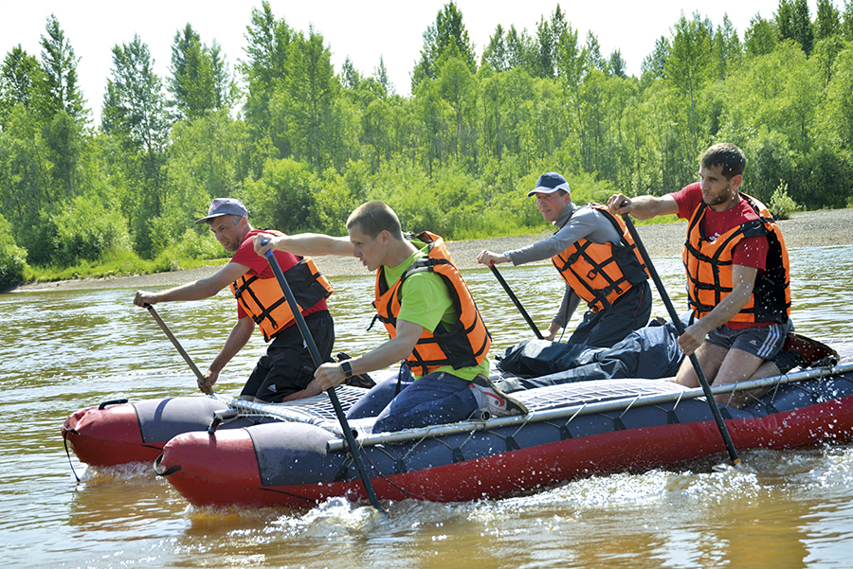
Администрация Александровского муниципального района сообщает:
всем туристическим группам или отдельно отдыхающим гражданам, прибывшим для участия в сплавах по реке Яйва, необходимо пройти регистрацию групп водных туристов
в Главном управлении ЦУКС МЧС России по Пермскому краю.
614990 г. Пермь, ул. Екатерининская, дом 53а Регистрация туристов производится заблаговременно.
Телефон для справок 8(342) 258-40-01 (доб. 500)

Подробная информация на официальном сайте
ЦУКС МЧС России
по Пермскому краю

Телефон единой дежурно-диспетчерской службы «112»

